2019年度
四川省德阳市广汉市农业农村局部门决算

目录
公开时间：2020年10月20日
第一部分 部门概况
一、基本职能
二、主要工作
三、机构设置
第二部分 部门决算情况说明
一、收入支出决算总体情况说明
二、财政拨款收入支出决算总体情况说明
三、一般公共预算财政拨款支出决算情况说明
四、一般公共预算财政拨款基本支出决算情况说明
五、“三公”经费财政拨款支出决算情况说明
六、政府性基金预算支出决算情况说明
七、 国有资本经营预算支出决算情况说明
八、其他重要事项的情况说明
第三部分 名词解释
第四部分 附表
一、收入支出决算总表
二、收入决算表
三、支出决算表
四、财政拨款收入支出决算总表
五、财政拨款支出决算明细表
六、一般公共预算财政拨款支出决算表
七、一般公共预算财政拨款支出决算明细表
八、一般公共预算财政拨款基本支出决算表
九、一般公共预算财政拨款项目支出决算表
十、一般公共预算财政拨款“三公”经费支出决算表
十一、政府性基金预算财政拨款收入支出决算表
十二、政府性基金预算财政拨款“三公”经费支出决算表
十三、国有资本经营预算支出决算表
广汉市农业农村局
2019年部门决算编制说明

第一部分部门概况
一、基本职能
1.贯彻执行《中华人民共和国农业法》、《中华人民共和国畜牧法》、《中华人民共和国农业机械化促进法》、《中华人民共和国渔业法》、《中华人民共和国农产品质量安全法》和其他有关种植业、畜牧业、渔业、农机化等农业领域（以下简称农业）的法律、法规和方针、政策。
2.根据全市农村社会发展总体布局及相关政策，拟订农业和农村经济发展战略、中长期发展规划和年度计划并组织实施；指导产业化经营、市域经济发展和农民增收工作；组织实施农业产业化、农业综合开发、生态环境建设和农田基本建设中的农业项目。
3.承担农业和农村经济结构战略性调整、资源合理配置和农产品品质的改善；提出有关农产品及农业生产资料的价格调整、农产品流通、农村信贷及农业财政补贴的政策建议；负责向省、市有关部门争取和分配农机补贴资金。
4.负责农业和农村经济社会化服务体系、信息体系、执法体系、质监体系建设和乡村集体经济组织、合作经济组织建设；稳定和完善农村基本经营制度、政策，调节农村经济利益关系，指导、监督减轻农民负担、土地承包和耕地使用权流转工作。
5.负责拟订农产品市场体系建设与发展规划，促进农业产前、产中、产后一体化；负责组织实施“菜篮子工程”。
6.负责组织实施农业资源区划和规模、设施、效益、生态农业建设及农业可持续发展工作；负责拟订农村能源建设的发展规划和技术措施并组织实施；负责指导农村再生能源的合理利用及农业生物物种资源的保护和管理；负责城乡沼气净化工程的行业管理；负责农作物秸秆综合利用工作。
7.负责拟订农业科研、教育、培训、技术推广及队伍建设的规划和有关政策；组织实施“科教兴农”战略；负责组织实施农业科研和技术推广项目的遴选及实施；负责指导农业职业技能开发工作。
8.承担农产品及绿色食品的质量监督、认证、管理和动植物新品种保护工作；负责肥料、农药、农膜、兽药、饲料等农业投入品的质量监测、鉴定和转基因生物安全监督管理；负责种子、种苗、兽药、肥料、饲料等产品的行政监督管理等工作。
9.负责兽医医政、兽药药政和饲料饲政工作；负责组织、监督动植物防疫检疫工作，负责禽畜定点屠宰管理工作；负责组织疫情调查、发布疫情并指导、组织动植物疫病扑灭工作。
10.负责依法查处农业违法案件，加强行政许可事后监管和日常执法；严厉打击抢购套购、套牌侵权、生产经营假劣种子、农机、兽药、肥料、饲料等行为；依法查处私屠滥宰及定点屠宰场点各种违法行为。
11.承担统筹协调农村经济综合信息网络的规划、建设工作，预测并发布农产品及农业生产资料供求情况等农村经济信息。
12.负责农业对外经济、技术交流与合作。
13.负责推进农机化工作；负责农机化专项资金的计划、编制、分配、管理、使用和监督；负责农村机电提灌的建设和管理工作；负责指导农业机械产品结构调整；负责农机化政策、法规、信息的综合传递；负责对农机企业、农机修造网点、农机销售网点实施行业管理；负责指导农机企业的技术改造和立项工作；负责监管农机产品、农机商品、农机维修、农机作业的质量。
14.负责指导全市农机安全生产工作；负责组织实施用于农业生产、农副产品加工和农业工程的动力机械、拖拉机、农用运输车、作业机械及其设备的监督管理；负责组织协调农机跨区作业工作。
15.负责农业局职工思想政治工作和技术干部的选拔推荐工作。
16.负责全市农业生态环境建设管理和产业行业管理；配合市环保局做好对全市饮用水资源监督、管理、保护工作。
17.承担省政府公布的有关行政审批事项。
18.完成市委、市政府交办的其他事项。
二、主要工作
1.成功纳入国家现代农业产业园创建名单。立足广汉粮食产业优势，广汉市国家现代农业产业园于2019年6月被纳入2019年国家现代农业产业园创建县，为德阳首个国家级农业产业园，中央财政奖补资金1亿元，前期3000万元奖补资金已到位。
2.积极开展乡村振兴示范县创建。按照“1+6+8”的规划体系，投入资金400万元，广汉市乡村振兴总体规划和6个专项规划已顺利通过省厅评审；结合广汉历史文化、资源禀赋、产业基础和村民实际等要素，打造高坪镇水磨村等7个乡村振兴先行示范点，2019年6月28日，广汉市成功承办德阳市二季度全市乡村振兴现场会，德阳市委书记赵世勇书记对我市乡村振兴工作给予充分肯定；实施“四大革命”，极大改善农村人居环境。整合资金1371.72万元，对无害化厕所改造进行奖补，建成18座乡村公厕，完成17个整村推进行政村无害化卫生厕所改造。所有行政村均配置2-14人专业保洁员，配置覆盖率达到100%。完成20个场镇污水处理站建设，具有污水处理能力的行政村达81个。投入1144万元整治彩钢棚（房）46.2万平方米。
3.不断提升农业现代化水平。建成高标准农田1.51万亩，粮食总产量31.54万吨。粮食烘干设施已达207台（套）,日烘干能力达2795吨。发放农机购置补贴资金556万元，补贴机具470台套，受益农户301户，主要农作物农机化综合作业水平达到82.1%，位居全省前列。
4.积极探索数字乡村建设。利用现代农业产业园项目资金，建设数字乡村运营支持中心，建立新型职业农民、农村金融等9个模块，探索数字乡村建设。广汉市数字乡村应用支持平台已初步构建，发展思路受到部、省、市领导认同。
5.规范肉牛屠宰行业。西南地区规模最大的标准化肉牛屠宰场——向阳江南肉牛屠宰场经过2年建设已投产，生产规模达年屠宰肉牛10万头。
6.农业产业化水平不断提升。全市适度规模经营面积达15.9万亩，占承包面积的48.6%。现有农民合作社达547个，新增22家，家庭农场310个，新增87个，农业龙头企业56家。
7.新型职业农民制度改革试点取得成效。在全省率先开发“广汉职业农民”微信小程序和公众号，完善《广汉市新型职业农民培育认定管理办法》，引导成立新型职业农民协会，打造职业农民之家。截至目前已培育新型职业农民2777名，复核和认定资格373名。4月22日，全省新型职业农民培育暨新型职业农民制度试点工作会在广汉召开。
2019年农民人均可支配收入前三季度增长10.0%，位居德阳市第一名，全年预计增长9.5%，超额完成年初下达的增长9%目标任务。
三、机构设置
广汉市农业农村局是独立核算一级机构。
第二部分部门决算情况说明

一、收支决算总体情况说明
2019年广汉市农业农村局本年收入合计22268.28万元，其中：财政拨款收入22209.75万元，占本年收入的99.73%；其他收入58.53万元，占本年收入的0.27%。（图1）
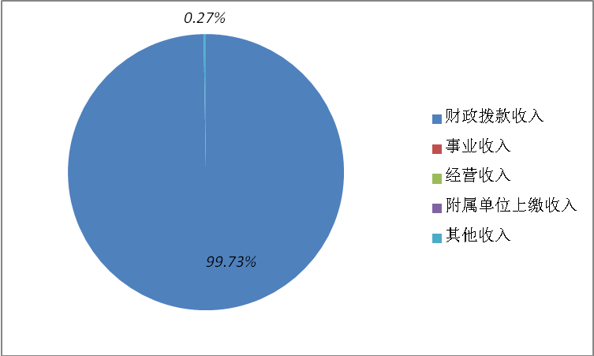

图1 收入决算结构图
2019年广汉市农业农村局本年支出合计18285.92万元，其中：基本支出5038.46万元，占本年支出的27.55%，项目支出13247.46万元，占本年支出的72.45%。（图2）
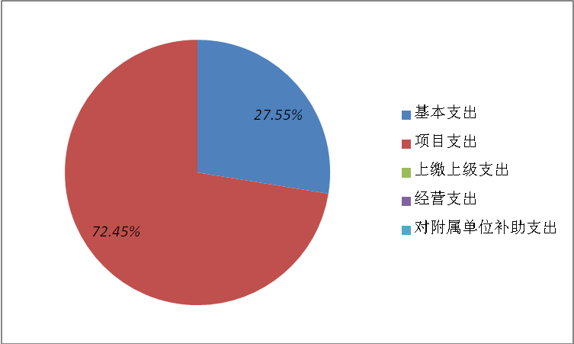

图2 支出决算结构图
二、财政拨款收支决算总体情况说明
2019年度财政拨款收入22209.75万元，支出18195.77万元。与2018年收入11905.40万元相比增加10304.36万元增加86.55%，与上年支出13934.2万元相比增加4261.57万元增加30.58%（图3）
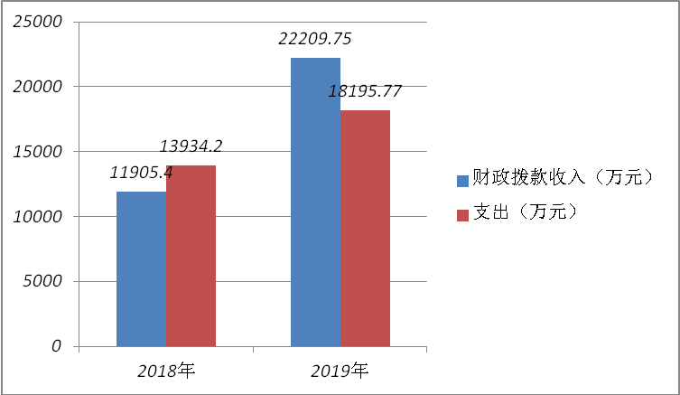

图3 财政拨款收、支决算总计变动情况
三、一般公共预算财政拨款支出决算情况说明
（一）一般公共预算财政拨款支出决算总体情况
2019年度一般公共预算财政拨款支出18195.77万元，占本年支出合计的99.50%。与2018年相比，一般公共预算财政拨款增加4261.57万元，上升了30.58%。（图4）

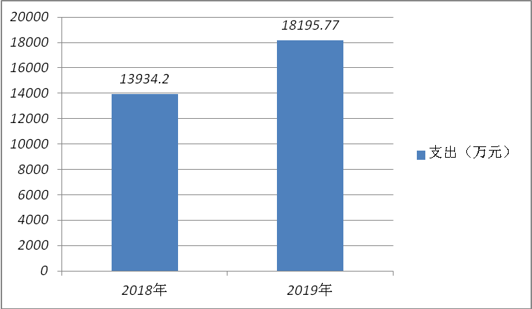

图4 一般公共预算财政拨款支出决算变动情况
（二）一般公共预算财政拨款支出决算结构情况
2019年一般公共预算财政拨款支出18195.77万元，社会保障和就业支出645.09万元，占3.54%；医疗卫生与计划生育支出140.62万元，占0.77%；住房保障支出255.92万元，占1.40%；农林水支出17154.14万元，占94.29%。（图5）
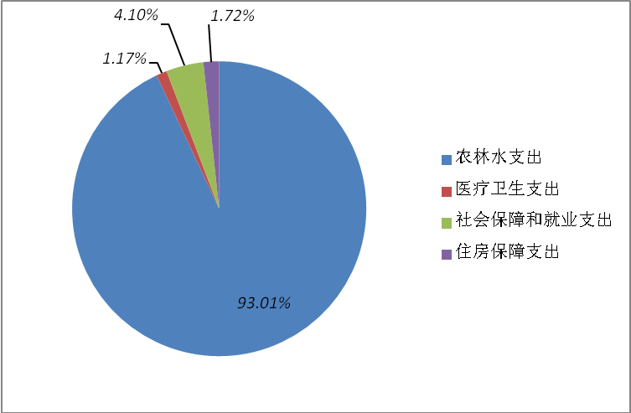

图5 一般公共预算财政拨款支出决算结构
（三）一般公共预算财政拨款支出决算具体情况
1.社会保障和就业（类）:2019年决算数为645.10元，完成预算100%。
（1）行政事业单位离退休（款）645.10万元:
a.事业单位离退休（项）141.07万元，完成预算100%。
b.未归口管理的行政单位离退休（项）143.87万元，完成预算100%。
c.机关事业单位基本养老保险金缴费支出（项）246.54万元，完成预算100%。
d.机关事业单位职业年金缴费支出（项）113.61万元，完成预算100%。
2.医疗卫生与计划生育支出（类）:2019年决算数为140.62万元，完成预算100%。
（1）行政事业单位医疗（款）135.62万元：
a行政单位医疗（项）19.02万元，完成预算100%。
b.事业单位医疗（项）49.18万元，完成预算100%。
c.公务员医疗补助（项）67.42万元，完成预算100%。
（2）其他卫生健康支出（款）5.00万元：
a.其他卫生健康支出（项）5.00万元，完成预算100%。
3. 住房保障支出（类）255.92万元，完成预算100%。
（1）住房改革支出（款）255.92万元：
a.住房公积金（项）255.92万元，完成预算100%。
4.农林水支出（类）17154.13万元，完成预算56.08%。
（1）农业（款）15163.02万元：
a.行政运行（项）1500.24万元，完成预算100%。
b.一般行政管理事务（项）5.0万元，完成预算100%。
c.事业运行（项）2496.57万元，完成预算100%
d.科技转化与推广服务（项）740.46万元，完成预算100%。
e.病虫害控制（项）76.36万元，完成预算86.86%。
f.农产品质量安全（项）268.25万元，完成预算69.37%。
g.防灾减灾（项）327.80万元，完成预算100%。
h.农村公益事业（项）4123.39万元，完成预算56.76%。
j.其他农业支出（项）5624.96万元，完成预算45.34%。
（2）农业综合开发（款）1237.91万元：
a.土地治理（项）938.26万，完成预算64.75%。
b.产业化发展（项）299.65万，完成预算100%。
（3）农村综合改革（款）70.00万：
a.对村集体经济组织的补助70.00万，完成预算100%。
（4）其他农林水支出（款） 683.20万元：
a.其他农林水支出 （项）683.20万元，完成预算30.45%。
四、一般公共预算财政拨款基本支出决算情况
2019年一般公共预算财政拨款基本支出5038.46万元，其中：
人员经费4533.63万元，主要包括：基本工资、津贴补贴、奖金、绩效工资、机关事业单位基本养老保险缴费、职业年金缴费、其他社会保障缴费、其他工资福利支出、离休费、退休费、抚恤金、生活补助、医疗费、奖励金、住房公积金、其他对个人和家庭的补助支出。
公用经费504.82万元，主要包括：办公费、手续费、水费、电费、邮电费、物业管理费、租赁费、差旅费、因公出国（境）费用、维修（护）费、会议费、培训费、公务接待费、劳务费、委托业务费、工会经费、福利费、其他交通费、其他商品和服务支出。
五、“三公”经费财政拨款支出决算情况说明
（一）“三公”经费财政拨款支出决算总体情况说明
2019年度“三公”经费财政拨款支出决算为58.34万元。（其中2.80万公务用车运行维护费在项目经费中开支），基本经费开支公务用车运行维护费48.82万元，因公出国（境）费用3.30万元，公务接待3.42万元，共计34.12万元，完成预算100.00%。因公出国（境）费用3.30万元（预算0万元），超预算完成。公务用车运行维护费支出决算为51.62万元（预算48.98万元），完成预算100.00%。公务接待费支出决算3.42万元（预算3.06万元），完成预算100.00%。2019年度“三公”经费支出决算数大于预算数的主要原因是农工委并入工作量增大。
2019年度“三公”经费财政拨款支出决算数比2018年（43.93万元）增加14.41万元，增加32.80%。因公出国（境）费支出决算比上年增加3.30万元，变动的主要原因是省农业厅临时安排单位主要负责人出国培训；公务用车运行维护费支出决算比2018年增加9.1万元，增加21.4%。增加的主要原因是出现突发工作任务导致公务用车次数增多，部分公务用车老化，维修费用增加；公务接待费支出决算比上年增加2.00万元，增加140.84%，变动的主要原因是农工委并入业务工作增加、接待增加。
（二）“三公”经费财政拨款支出决算具体情况说明
2019年度“三公”经费财政拨款支出决算中，因公出国（境）费支出决算3.30万元，占5.65%；公务用车购置及运行维护费支出决算51.62万元，占88.49%；公务接待费支出决算3.42万元，占5.86%。（图6）具体情况如下：
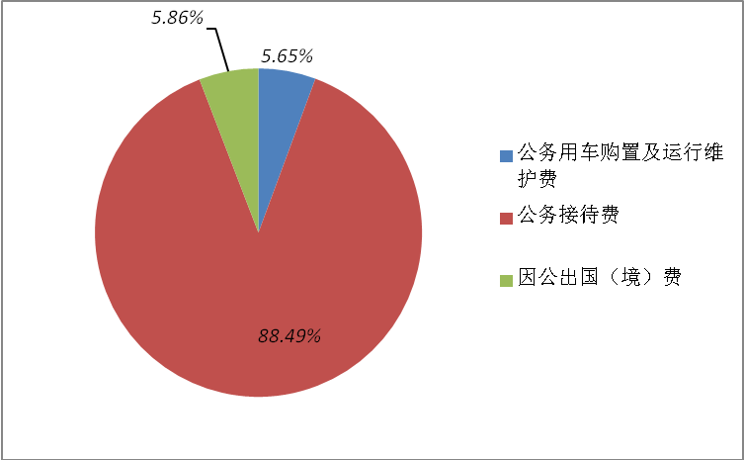

图6 “三公”经费财政拨款支出结构
截至2019年12月底，单位共有公务用车11辆，其中：轿车3辆、越野车4辆、其他车4辆。
公务用车运行维护费支出51.62万元。主要用于单位公务活动外出办事，开会、办理公务事项、开展业务活动等所需的公务用车燃料费、维修费、过路过桥费、保险费、秸秆禁烧巡查、畜禽养殖污染巡查，高标准农田和千亿斤粮食等项目的实施与检查等支出。
3.公务接待费
2019年公务接待费3.42万元。主要用于执行公务、开展业务活动开支的交通费、住宿费、用餐费等。国内公务接待27批次，404人，共计支出3.42万元，具体内容包括：接待农业农村部、省、市疫控中心、德阳农业农村局、其他区县农业农村局等单位。
六、政府性基金预算支出决算情况说明
2019年度政府性基金预算拨款支出无。
七、国有资本经营预算支出决算情况说明
2019年度国有资本经营预算拨款支出无。
八、其他重要事项的情况说明
（一）机关运行经费支出情况
2019年度，广汉市农业农村局机关运行经费支出504.82万元，比2018年增加27.77万元，上升5.82%，主要增加在电费和办公费等支出。
（二）政府采购支出情况
2019年度，广汉市农业农村局政府采购支出总额3658.78万元，主要用于采购有机肥及配方肥、农药、杀虫灯等农用物资。
（三）国有资产占有使用情况
截至2019年12月31日，广汉市农业农村局公有车辆11辆，其中：一般公务用车11辆。单价50万元以上通用设备0台（套），单价100万元以上专用设备0台（套）。
（四）预算绩效情况
1.绩效目标管理情况。
按照预算绩效管理要求，本部门对2019年一般公共预算项目支出开展了绩效目标管理，共编制绩效目标13个，涉及本级财政资金2949.53万元。
2.部门整体支出绩效自评开展情况。
按照预算绩效管理要求，本部门对2019年整体支出开展绩效自评，自评得分95.5分，存在的问题：1.但由于项目实施时间长，导致资金拨付进度与施工进度偶有脱节。今后工作中，我局将提高效率,有效推进项目资金使用。2.我局项目资金在使用过程中存在进度滞后的问题。究其原因：一是项目前期编制审批流程长，项目资金下达、方案编制指导意见、方案审核、批复等环节耗时长；二是目前项目均采取先建后补的方式进行，材料价格波动直接影响项目业主的建设进度，材料涨价施工就暂停现象普遍存在。3.农业生态治理尚有不足，丘区产业结构调整进度较慢，农业产业园区建设需加大力度，农业品牌建设存在不足。

2019年部门整体支出绩效评价得分表
一级指标 | 二级指标 | 三级指标 | 得分
合计 |  |  | 95.5
预算编制（10分） | 报送时效（1分） | 基础信息更新（1分） | 1
预算编制（10分） | 编制质量（2分） | 预算编制准确（1分） | 1
预算编制（10分） | 编制质量（2分） | 部门预算审查（1分） | 1
预算编制（10分） | 绩效目标（5分） | 部门整体绩效目标（2分） | 2
预算编制（10分） | 绩效目标（5分） | 重点项目绩效目标（3分） | 3
预算编制（10分） | 专项预算提前细化（2分） | ★预控指标细化（2分） | 2
预算执行（20分） | 执行进度（10分） | 市级财力专项预算分配时限（4分） | 4
预算执行（20分） | 执行进度（10分） | 中央、省专款分配合规率（3分） | 2.5
预算执行（20分） | 执行进度（10分） | 部门预算执行进度（3分） | 2.5
预算执行（20分） | 预算调整（4分） | 执行中期评估（4分） | 3
预算执行（20分） | 行政成本（6分） | 节能降耗（3分） | 3
预算执行（20分） | 行政成本（6分） | 三公经费（3分） | 3
综合管理（40分） | 债务管理（2分） | 债务还本付息（2） | 2
综合管理（40分） | 非税收入执收情况（4分） | 非税收入征收情况（2分） | 2
综合管理（40分） | 非税收入执收情况（4分） | 非税收入上缴情况（2分） | 2
综合管理（40分） | 政府采购实施计划（4分） | 政府采购实施计划编制（2分） | 2
综合管理（40分） | 政府采购实施计划（4分） | 政府采购实施计划的执行（2分） | 2
综合管理（40分） | 资产管理（6分） | 资产管理信息系统建设情况（2分） | 2
综合管理（40分） | 资产管理（6分） | 行政事业单位资产清查开展情况（2分） | 2
综合管理（40分） | 资产管理（6分） | 行政事业单位资产报表上报情况（2分） | 2
综合管理（40分） | 内控制度管理（2分） | 内部控制度健全完整（2分） | 1.5
综合管理（40分） | 信息公开（6分） | 预算公开（2分） | 2
综合管理（40分） | 信息公开（6分） | 决算公开（2分） | 2
综合管理（40分） | 信息公开（6分） | 绩效信息公开（2分） | 2
综合管理（40分） | 绩效评价（10分） | 评价项目覆盖率（2分） | 2
综合管理（40分） | 绩效评价（10分） | 评价层次（2分） | 1
综合管理（40分） | 绩效评价（10分） | 评价结果报告（2分） | 2
综合管理（40分） | 绩效评价（10分） | 整改完成率（4分） | 4
综合管理（40分） | 依法接受财政监督（6分） | 是否按要求开展自查自纠（2分） | 2
综合管理（40分） | 依法接受财政监督（6分） | 重点检查发现违规违纪问题（2分） | 2
综合管理（40分） | 依法接受财政监督（6分） | 存在问题整改是否到位（2分） | 2
整体效益（30分） | 部门整体绩效（30分） | 重点项目绩效评价结果（10分） | 9.5
整体效益（30分） | 部门整体绩效（30分） | 部门职能完成情况特性指标（20分） | 19.5

3.部门自行组织绩效评价开展情况。
本部门对2017年畜禽养殖污染综合治理项目支出开展了绩效评价，得分为100分。存在问题：由于机构改革的原因，目前项目尚未审计。整改措施：积极对接审计部门，完善项目资料，早日落实项目审计。
2019年项目支出绩效评价得分表
一级指标 | 二级指标 | 三级指标 | 分值 | 得分
 |  |  |  | 100
（20分）  项目决策 | （10分）  科学决策 | 必要性 （政策依据） | 5 | 5
（20分）  项目决策 | （10分）  科学决策 | 可行性 （政策完善） | 5 | 5
（20分）  项目决策 | （10分）  绩效目标 | 明确性 | 5 | 5
（20分）  项目决策 | （10分）  绩效目标 | 合理性 | 5 | 5
（10分）  项目管理 | （7分）  资金管理 | 资金分配 | 3 | 3
（10分）  项目管理 | （7分）  资金管理 | 资金使用 | 4 | 4
（10分）  项目管理 | （3分）  项目执行 | 执行规范 | 3 | 3
（特性指标70分）  项目绩效 | （20分）  项目完成 | 完成数量 | 5 | 5
 | （20分）  项目完成 | 完成质量 | 5 | 5
 | （20分）  项目完成 | 完成时效 | 5 | 5
 | （20分）  项目完成 | 完成成本 | 5 | 5
 | （50分）  项目效益 | 根据项目类型评价 | 50 | 50

第三部分名词解释

1.财政拨款收入：指单位从同级财政部门取得的财政预算资金。
2.事业收入：指事业单位开展专业业务活动及辅助活动取得的收入。
3.经营收入：指事业单位在专业业务活动及其辅助活动之外开展非独立核算经营活动取得的收入。
4.其他收入：指单位取得的除上述收入以外的各项收入。
5.用事业基金弥补收支差额：指事业单位在当年的财政拨款收入、事业收入、经营收入、其他收入不足以安排当年支出的情况下，使用以前年度积累的事业基金（事业单位当年收支相抵后按国家规定提取、用于弥补以后年度收支差额的基金）弥补本年度收支缺口的资金。
6.年初结转和结余：指以前年度尚未完成、结转到本年按有关规定继续使用的资金。
7.结余分配：指事业单位按照事业单位会计制度的规定从非财政补助结余中分配的事业基金和职工福利基金等。
8.年末结转和结余：指单位按有关规定结转到下年或以后年度继续使用的资金。
9.社会保障和就业（类） 行政事业单位离退休（款）事业单位离退休（项）：实行归口管理的事业单位开支的离退休经费； 未归口管理的行政单位离退休（项）：未实行归口管理的行政单位（包括实行公务员管理的事业单位）开支的离退休支出；机关事业单位基本养老保险缴费支出（项）：机关事业单位实施养老保险制度由单位缴纳的基本养老保险费支出； 机关事业单位职业年金缴费支出（项）：机关事业单位实施养老保险制度由单位缴纳的单位实际缴纳的职业年金支出。
10.医疗卫生与计划生育支出（类）医疗卫生与计划生育管理事务（款）其他医疗卫生与计划生育管理事务支出（项）：其他用于医疗卫生与计划生育管理事务方面的支出；行政事业单位医疗（款）行政单位医疗（项）：财政部门集中安排的行政单位基本医疗保险缴费经费，未参加医疗保险的行政单位的公费医疗经费，按国家规定享受离休人员、红军老战士待遇人员的医疗经费；事业单位医疗（项）：财政部门集中安排的事业单位基本医疗保险缴费经费，未参加医疗保险的事业单位的公费医疗经费，按国家规定享受离休人员的医疗经费；公务员医疗补助（项）：财政部门集中安排的公务员医疗补助经费。
11.住房保障支出（类）住房改革支出（款） 住房公积金（项）：指按人力资源和社会保障部、财政部规定的基本工资和津贴补贴以及规定比例为职工缴纳的住房公积金。
12.农林水支出（类）农业（款）行政运行（项）：指行政单位（包括实行公务员管理的事业单位）的基本支出；一般行政管理事务（项）：至行政单位（包括实行公务员管理的事业单位）未单独设置顶级科目的其他项目支出；事业运行（项）：指农业事业单位基本支出，事业单位设施、系统运行与资产维护等方面的支出。科技转化与推广服务（项）：指农业科技成果转化，农业新品种、新机具、新技术引进、试验、示范、推广及服务等方面支出；病虫害控制（项）：指用于病虫害及疫情监测、预报、预防、控制、检疫、防疫所需的仪器、设施、药物、疫苗、种苗，疫畜（禽、鱼、植物）防治、扑杀补偿及劳务补助、菌（毒）种保藏及动植物及其产品检疫、检测等方面的支出；农产品质量安全（项）：用于农业质量标准制定、实施和监督，投入品监管、残留监控，农产品质量认证、普查、标准化生产示范等方面的支出；对外交流与合作（项）：指对外农业交流合作活动，领导人出访后续项目，招待来访、参观以及来华参加各项国际活动的外国代表团、对外联络等方面的支出；防灾救灾（项）：指对农业生产因遭受自然、生物灾害损失给予的补助，促进农业防灾增产措施补助，海难救助补助，草原扑火防火及因其他灾害导致农牧渔业生产者损失给予的补贴；农村公益事业（项）：指对农村公益事业。垦区公益设施建设及农村能源综合建设等方面的补助支出；农业资源保护修复与利用（项）：指农业耕地保护、修复与建设，草原草场生态保护、改良、利用及建设，草原草场生态保护、改良、利用及建设，渔业水产及水生生物资源保护与利用等方面的支出。其他农业支出（项）：上述项目以外以外其他用于农业方面的支出。
14.基本支出：指为保障机构正常运转、完成日常工作任务而发生的人员支出和公用支出。
15.项目支出：指在基本支出之外为完成特定行政任务和事业发展目标所发生的支出。
16.经营支出：指事业单位在专业业务活动及其辅助活动之外开展非独立核算经营活动发生的支出。
17.“三公”经费：指部门用财政拨款安排的因公出国（境）费、公务用车购置及运行费和公务接待费。其中，因公出国（境）费反映单位公务出国（境）的国际旅费、国外城市间交通费、住宿费、伙食费、培训费、公杂费等支出；公务用车购置及运行费反映单位公务用车车辆购置支出（含车辆购置税）及租用费、燃料费、维修费、过路过桥费、保险费等支出；公务接待费反映单位按规定开支的各类公务接待（含外宾接待）支出。
18.机关运行经费：为保障行政单位（含参照公务员法管理的事业单位）运行用于购买货物和服务的各项资金，包括办公及印刷费、邮电费、差旅费、会议费、福利费、日常维修费、专用材料及一般设备购置费、办公用房水电费、办公用房取暖费、办公用房物业管理费、公务用车运行维护费以及其他费用。
备注：由于本表金额单位由元转化成万元的收舍问题，部分合计数有0.01的差额。

